Анализ работы пришкольного лагеря
МБОУ «СОШ № 4»
- Наименование пришкольного лагеря «Радуга»
- ФИО начальника лагеря: Хабибуллина Фарида Гаязовна
- Даты проведения смены: 02.06. 2025 - 27.06.2025
- Время работы пришкольного лагеря: с 8.00 до 14.30
5.Целью программы является актуализация, формирование и внедрение единых подходов к воспитанию и развитию детей и молодежи в сфере организации отдыха и оздоровления детей в преемственности с единой системой воспитания и государственной политики в области образования подрастающего поколения в Российской Федерации.
6. Направления: Основные направления воспитательной работы включают в себя: гражданское воспитание: формирование российской гражданской идентичности, принадлежности к общности граждан Российской Федерации, к многонациональному народу России как источнику власти в российском государстве и субъекту тысячелетней российской государственности, знание и уважение прав, свобод и обязанностей гражданина Российской Федерации;
патриотическое воспитание: воспитание любви к своему народу и уважения к другим народам России, формирование общероссийской культурной идентичности;
духовно-нравственное воспитание: воспитание детей на основе духовно- нравственной культуры народов России, традиционных религий народов России, формирование традиционных российских семейных ценностей;
эстетическое воспитание: формирование эстетической культуры на основе российских традиционных духовных ценностей, приобщение к лучшим образцам отечественного и мирового искусства;
трудовое воспитание: воспитание уважения к труду, трудящимся, результатам труда (своего и других людей), ориентации на развитие самостоятельности, трудовую деятельность, получение профессии, личностное самовыражение в продуктивном, нравственно достойном труде в российском обществе, на достижение выдающихся результатов в труде, профессиональной деятельности;
физическое воспитание, формирование культуры здорового образа жизни и эмоционального благополучия: компонент здоровьесберегающей работы, создание благоприятного психологического климата, обеспечение рациональной и безопасной организации оздоровительного процесса, эффективной физкультурно-оздоровительной работы, рационального питания, создание безопасной среды, освоение детьми норм безопасного поведения в природной, социальной среде, чрезвычайных ситуациях;
экологическое воспитание: формирование экологической культуры, ответственного, бережного отношения к природе, окружающей среде на основе российских традиционных духовных ценностей;
познавательное направление воспитания: стремление к познанию себя и других людей, природы и общества, к знаниям, образованию с учетом личностных интересов и общественных потребностей.

Задачами Программы являются:
- разработка единых подходов к воспитательной работе педагогического коллектива в лагере с дневным пребыванием «Радуга»;
- внедрение единых принципов, методов и форм организации воспитательной деятельности в лагере с дневным пребыванием «Радуга» в их применении к процессу воспитания, формирования и развития субъектности детей в условиях временных детских коллективов и групп;
- разработка и внедрение единых подходов к развитию инструментов мониторинга и оценки качества воспитательного процесса при реализации Программы в лагере с дневным пребыванием «Радуга»

- Отчет о проведенных мероприятиях
№ | Наименование мероприятия | Краткое описание | Кол-во участников | Дата проведения | Адрес ссылки соц.сетях
 | Фестиваль « Мы- наше завтра», приуроченное ко дню защиты детей. | Лагерь «Радуга»: начало лета — море веселья!  Утро: Ребята прибывали радостные и нетерпеливые. Кто-то приехал на велосипеде, другие шли пешком. Сразу после зарядки и традиционного завтрака началась официальная встреча — общая линейка «Здравствуй, лагерь!» Под руководством вожатых дети ознакомились с правилами лагеря, узнали о мероприятиях и приняли участие в тематическом сборе.  Мастер-классы: Затем наши маленькие мастера окунулись в творчество. Гостями стали педагоги Станции юных техников, которые провели захватывающие занятия. Из бумаги появились забавные Смешарики и Клоуны, а юные рукодельники создали уникальные украшения из бисера.  Активность: Во второй половине дня ребята соревновались в подвижных играх, разучивали отрядные речёвки и девизы, устраивали фотосессии и вместе советником по воспитанию Якубовой З.А. посмотрели мультфильмы о правилах безопасности в летнее время и ПДД.  Итоги дня: Несмотря на погодные сюрпризы, первый день прошел весело и активно. Впереди ещё много ярких моментов, новых открытий и незабываемых приключений!  Желаем каждому ребёнку солнечной, интересной и безопасной смены, наполненной радостью и дружбой! | 90 | 02.06 | https://vk.com/club137761269?from=groups&w=wall-137761269_4573
 | Торжественная линейка, посвященная открытию смены | Сегодня, 3 июня 2025 года, в нашем лагере произошло долгожданное событие — торжественное открытие смены! Дети активно включились в праздничную атмосферу, представив названия своих отрядов, оригинальные девизы и творческие номера. В актовом зале царили азарт и детская радость! Ребята соревновались друг с другом в увлекательных квизах и интересных викторинах, проявляя смекалку и находчивость.  А после познавательной части ребята окунулись в мир спорта и движения, приняв участие в захватывающих спортивных состязаниях. Впереди ребят ждут новые приключения, веселые мероприятия и яркие впечатления! | 90 | 03.06 | https://vk.com/club137761269?from=groups&w=wall-137761269_4576
 | День любителей природы | Третий день пришкольного оздоровительного лагеря прошёл под девизом «День любителей природы»  Утро началось с бодрящей зарядки , потом всех ждал бассейн и занятия в спортивном зале . После спорта ребята отправились на прогулку во дворе школы  Днём прошла интересная игра-викторина «Земля — наш дом», посвящённая вопросам экологии . А затем открылась выставка детских рисунков , где каждый юный художник выразил своё желание охранять природу и заботливо относиться ко всему живому вокруг  Такой активный и полезный день подарил массу впечатлений и открыл новые горизонты понимания важности бережного отношения к природе! | 90 | 04.06 | https://vk.com/club137761269?from=groups&w=wall-137761269_4578
 | 6 июня Пушкинский день, День родного языка  Квест-игра «Путешествие в страну русского языка» | Сегодня в нашем пришкольном лагере прошел замечательный четвертый день!  Наши ребята приняли активное участие в увлекательной квест-игре «Путешествие в страну русского языка». Они погружались в мир родного слова, разгадывали загадки и выполняли интересные задания.  Кроме того, мы посетили кинозал, где советник по воспитанию Якубова З.А организовала просмотр замечательных мультфильмов по сказкам Александра Сергеевича Пушкина. Эти мероприятия были организованы специально ко Дню русского языка, отмечаемому ежегодно 6 июня.  6 июня в день рождения великого русского поэта, основоположника современного русского литературного языка Александра Сергеевича Пушкина в России и в мире отмечается День русского языка.  Но и на этом веселье не закончилось — наши юные путешественники отправились на прогулку, наслаждались свежим воздухом и играли в активные игры.  Вот такой насыщенный и веселый день провели ребята нашего лагеря! | 90 | 05.06 | https://vk.com/club137761269?from=groups&w=wall-137761269_4581
 | День здоровья | Сегодня, #суббота7июня, наши ребята провели насыщенный и полезный день в пришкольном лагере!**  Утро началось с посещения бассейна — активные игры и плавательные упражнения подарили заряд бодрости и позитива!  Затем ребят ждали прогулки на свежем воздухе. Дети активно играли в подвижные игры, наслаждались солнцем и общением друг с другом.  А ещё мы вспомнили важные правила дорожного движения. Это помогло закрепить знания и сделать передвижение детей безопасным.  Спасибо нашим педагогам за организацию замечательного дня! Пусть впереди будут такие же яркие и интересные мероприятия! | 90 | 7.06 | https://vk.com/club137761269?from=groups&w=wall-137761269_4583
 | Игровая программа «В дружбе сила» | Продолжается наш замечательный школьный лагерь!  Сегодня наши ребята снова окунулись в атмосферу ярких эмоций и веселья!  Утро началось бодрой зарядкой, заряжающей энергией на весь день.  Затем ребят ждали увлекательные игры программы «В дружбе сила». Они проходили тренинги на сплоченность и командообразование, укрепляя дружбу между собой.  После активной части всех ждало творчество — каждый отряд создал своё уникальное дерево дружбы. Получилось невероятно красиво и душевно!  Далее ребят пригласили поплавать в бассейне, подарив ещё больше радости и удовольствия.  А после купания — аппетитный обед и захватывающий квест в поисках сокровищ. Детям вручили карты школьного двора с отметками мест нахождения кладов. Всего были спрятаны три клада, и каждый отряд успешно справился с задачей!  Что же оказалось внутри коробочек? Правильно угадали — сладкое угощение в виде ароматных пряников!  Мы гордимся нашими детьми и благодарны родителям за доверие к нам! | 90 | 9.06 | https://vk.com/club137761269?from=groups&w=wall-137761269_4587
 | Экскурсия в парк  «Дорожник» | Сегодня, 10 июня, ребята нашего пришкольного лагеря после бодрящей утренней зарядки и вкусного завтрака отправились в увлекательное путешествие по живописному району ДСРК!  В прекрасном парке ребят ждали весёлые игры и развлечения: мальчишки устроили настоящий футбольный матч, девочки же увлечённо состязались в бадминтоне и играли в вышибалы.  Катаясь на каруселях и качелях, детишки радовались каждому мгновению лета, а прохладная водичка освежила и подарила заряд энергии на весь день!  Не обошлось и без солнечных ванн — многие ребята даже успели позагорать, наслаждаясь тёплыми лучами солнца, перекусывая фруктами и сладостями прямо на своих уютных пледиках.  После насыщенного утра ребята вернулись обратно в лагерь, вкусно пообедав в школьной столовой. А после отдыха их ждал незабываемый праздник творчества и задорного настроения!  В актовом зале прошёл яркий конкурс талантов: отрядчики соревновались в искусстве танца, отгадывании загадок и расшифровке молодёжного сленга. Улыбки и смех звучали повсюду, ведь каждый ребёнок проявил себя настоящим артистом и творцом своего праздника! | 90 | 10.06 | https://vk.com/club137761269?from=groups&w=wall-137761269_4589
 | День России | Очередной насыщенный день в пришкольном лагере прошел. Сегодня он был посвящен Дню России  11 июня, после бодрящей утренней зарядки ребята дружно отправились на вкусный завтрак . А впереди их ожидали незабываемые приключения!  Сразу после завтрака для наших ребят провела беседу наш замечательная специалист подразделения профилактики правонарушений среди несовершеннолетних (ПДН) - Гарайшина Миляуша Ильгизовна. В ходе беседы она рассказала ребятам, как правильно вести себя летом, соблюдая меры безопасности . Детям были даны полезные советы и ценные рекомендации от опытного специалиста.  В преддверии Дня России советник директора по воспитанию вместе с активистами и вожатыми провели увлекательную квест-игру «Следопыты Великой России».  Игра стала замечательной возможностью развить командный дух, познавательные способности и чувство гордости за свою родину.  Игра была построена по принципу тематических станций: государственные праздники, достопримечательности России, интеллектуальные задания.  Обед и плавание А после вкусного обеда ребят ждало веселое купание в бассейне . Этот этап помог детишкам отдохнуть и зарядиться энергией для новых приключений .  Такой насыщенный и позитивный день прошел в нашем пришкольном лагере! Следите за нашими новостями — впереди ещё много интересных мероприятий | 90 | 11.06 | https://vk.com/club137761269?from=groups&w=wall-137761269_4593
 | «День бумажных корабликов» | Традиционная зарядка в пришкольном лагере прошла успешно!  Сегодня утром наши ребята начали день бодро и активно — провели общую утреннюю зарядку под руководством опытных вожатых. После зарядки детишки подкрепились вкусным завтраком, приготовленным заботливыми поварами лагеря.  Далее ребят ждали увлекательные мероприятия:  Страна Английского языка, дети погрузились в атмосферу изучения иностранных слов и выполнили интересные задания вместе с педагогами.  Школьный тип. Ребята познакомились с устройством оружия, изучили виды винтовок и попробовали себя в меткости!  Мастерская Оригами. Завершился день созданием удивительных фигурок из бумаги в стиле традиционного японского искусства оригами.  Вот такой насыщенный и полезный день прошёл у наших детей в лагере! | 90 | 16 .06 | https://vk.com/club137761269?from=groups&w=wall-137761269_4598
 | День оранжевого настроения» | Оранжевый цвет будит в нас мысли о радости, веселье и ярком солнце. Оно дарит на хорошее настроение и всегда вызывает улыбку. А значит идеально подходит для нашего челленджа. Это особенный день, наполненный яркими эмоциями и позитивом! Все ребята надевают одежду оранжевых оттенков — от футболок и кепок до шарфов и браслетов. Оранжевый цвет символизирует радость, энергию и креативность!  🎨 Утро начинается с творческой мастерской: дети рисуют картины оранжевым мелком на асфальте, создают коллажи из ярких тканей и бумаги, мастерят необычные украшения.  🏃‍♂️Дальше эстафета веселых соревнований: бег наперегонки с апельсинами между коленями, прыжки в мешках, бросание мячей в корзину — всё это сопровождается громкими криками поддержки болельщиков. | 90 | 17 .06 | 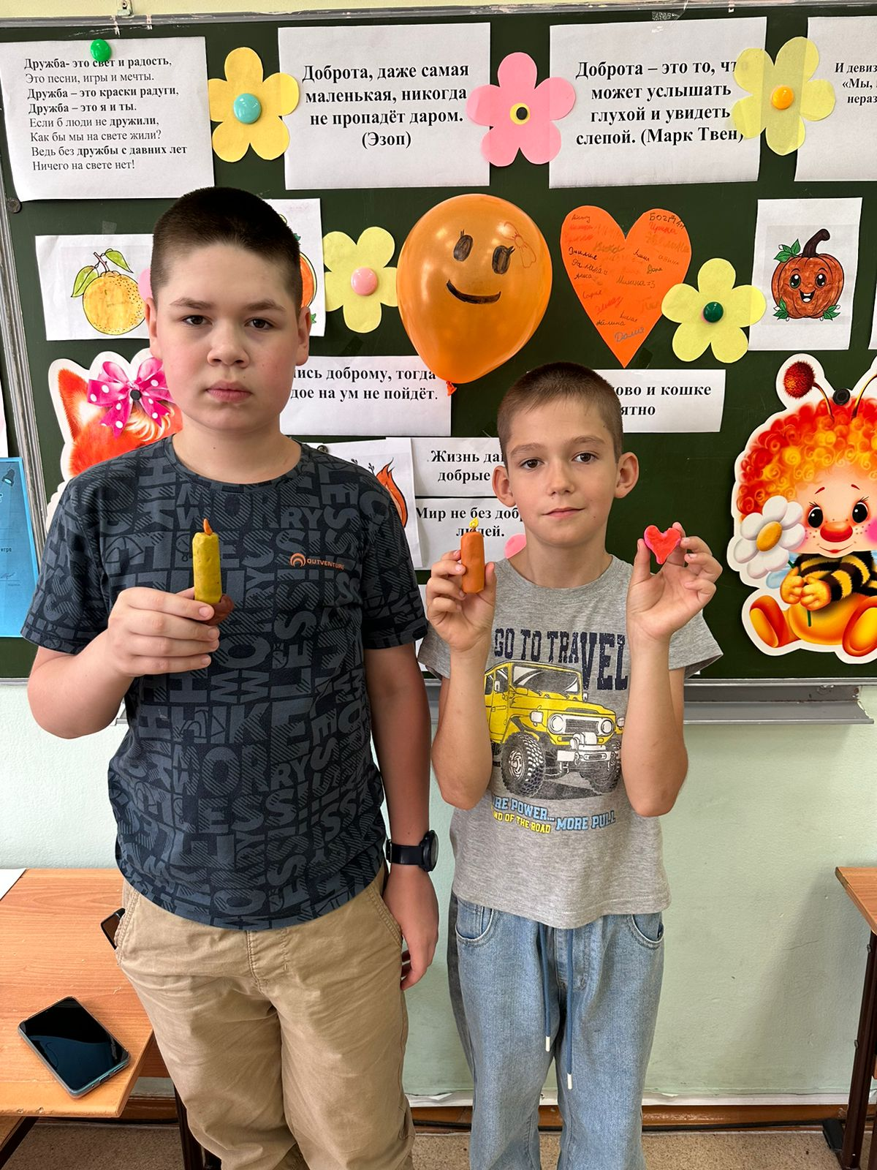
 | День «футбола» | 🌟**Пришкольный лагерь — насыщенный день!**🚀  🔥 Утро началось бодро с утренней зарядки, заряжающей энергией на весь день 💃🏼🥐 После активной разминки всех ждал вкусный и полезный завтрак.⚽ Затем ребят ждал увлекательный мастер-класс от футбольного клуба “Импульс”, прошедший в спортивном зале 🎯✨  А дальше началась творческая часть дня — арт-терапия с участием педагога-психолога Гарифуллиной Альбины Расиховны прошла в лекционном зале ✏️🎨🖌️ Отряды активно участвовали в создании ярких и креативных плакатов.👫 Следующим пунктом программы стала важная беседа на тему “Нет наркотикам!”🚶 Прогулка на свежем воздухе добавила детям активности и хорошего настроения ☁️☀️🍽 Обед обеспечил ребят вкусной едой и силами для новых дел 😋😴 Завершением дня стал спокойный и приятный уход домой.  Каждый день в нашем лагере наполнен интересными мероприятиями и полезными занятиями, которые развивают детей физически, интеллектуально и эмоционально! | 90 | 18 .06 | https://vk.com/club137761269?from=groups&z=photo-137761269_457260083%2Fwall-137761269_4606
 | День «Памяти и скорби» | Сегодня — особенная дата, наполненная памятью и уважением к подвигу наших предков. Именно 22 июня мы отмечаем День Памяти и скорби, начало Великой Отечественной войны, одной из величайших трагедий нашей истории. 💔В пришкольном лагере прошёл ещё один летний 🍃 интересный и познавательный день! 📚 Дети посмотрели замечательный фильм «Солдатик», а потом активно обсудили увиденное 😊  Затем 💬 состоялся увлекательный урок мужества «Срока давности не подлежит». Ребята узнали много нового и важного о героизме наших дедов и бабушек во времена Великой Отечественной войны ⭐️.  Продолжился день экскурсией в Музей боевой славы, где ребята смогли увидеть подлинные экспонаты и почувствовать дух тех времён 🎯  А после вкусного обеда 🍽️ всех ждал настоящий праздник творчества — дети представили свои яркие театральные постановки в актовом зале 🎭 Было весело, задорно и невероятно интересно!  Так держать, друзья! Пусть каждый день приносит радость и новые открытия! ✨ | 90 | 19 .06 | https://vk.com/club137761269?from=groups
 | День «Театра» | Ребята совершили увлекательное путешествие в мир искусства, посетив Иске-Альмет, где смогли насладиться яркой и впечатляющей театрализованной постановкой с проекционными эффектами «В поисках пера счастья». Этот опыт подарил им незабываемые эмоции, расширил кругозор и обогатил культурный багаж.  Во второй половине дня советником по воспитательной работе было проведено интересное и познавательное мероприятие, посвящённое знаменательному событию — 65-летнему юбилею всероссийского детского центра «Орлёнок».  Открываясь презентацией, зрители погрузились в атмосферу славной истории легендарного центра, ставшего символом пионерского движения и воспитания молодёжи в духе доброты, смелости и взаимовыручки. Ярко продемонстрированы этапы становления и развития «Орлёнка», знакомство с традициями и символикой лагеря, прославляющими отечественную детскую организацию. | 90 | 20.06 |   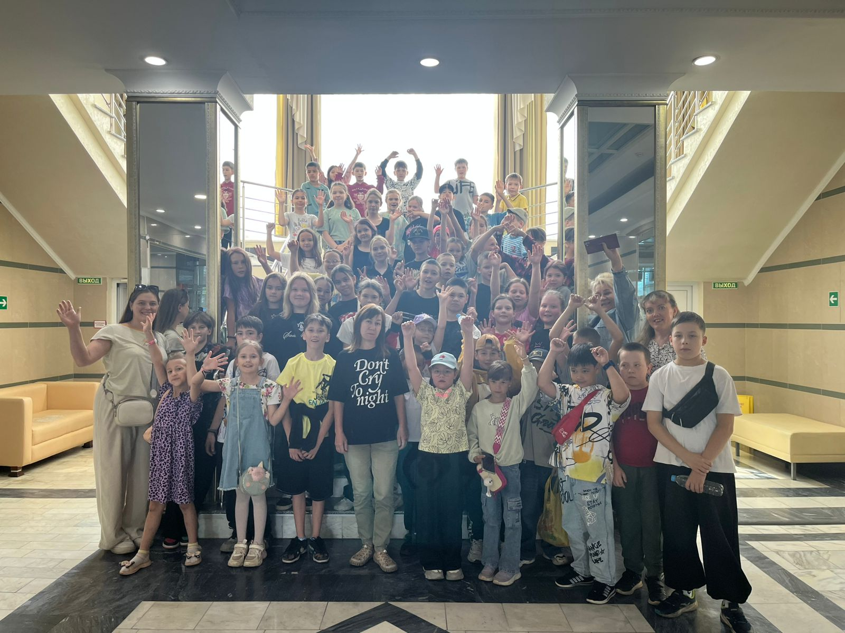
 | «Ягодный день» | «Ягодный день» в пришкольном лагере прошел ярко, вкусно и познавательно. Программа началась утром с утреннего круга, где вожатые рассказали ребятам о пользе ягод и их роли в русской культуре. Участники узнали интересные факты о клубнике, малине, чернике и смородине, обсудили рецепты традиционных русских блюд с использованием ягод.  Далее ребята окунулись в творчество, создавая оригинальные маски в форме ягодок. Следующим этапом стало проведение игры-квеста «Сбор урожая». Ребятам предстояло пройти серию забавных заданий, собирая виртуальную ягоду, чтобы набрать максимальное количество очков. Завершением дня стала выставка творческих работ, где участники представили рисунки, аппликации и фигурки ягод, созданные ими самостоятельно. В заключение состоялся вкусный ужин, украшенный специально приготовленными лакомствами из свежих ягод.  Этот необычный и полезный день позволил детям расширить свои познания о природе родного края, развить творческие способности и научиться готовить полезные блюда, радуя их радостью общения и новыми впечатлениями. | 90 | 23 .06 | 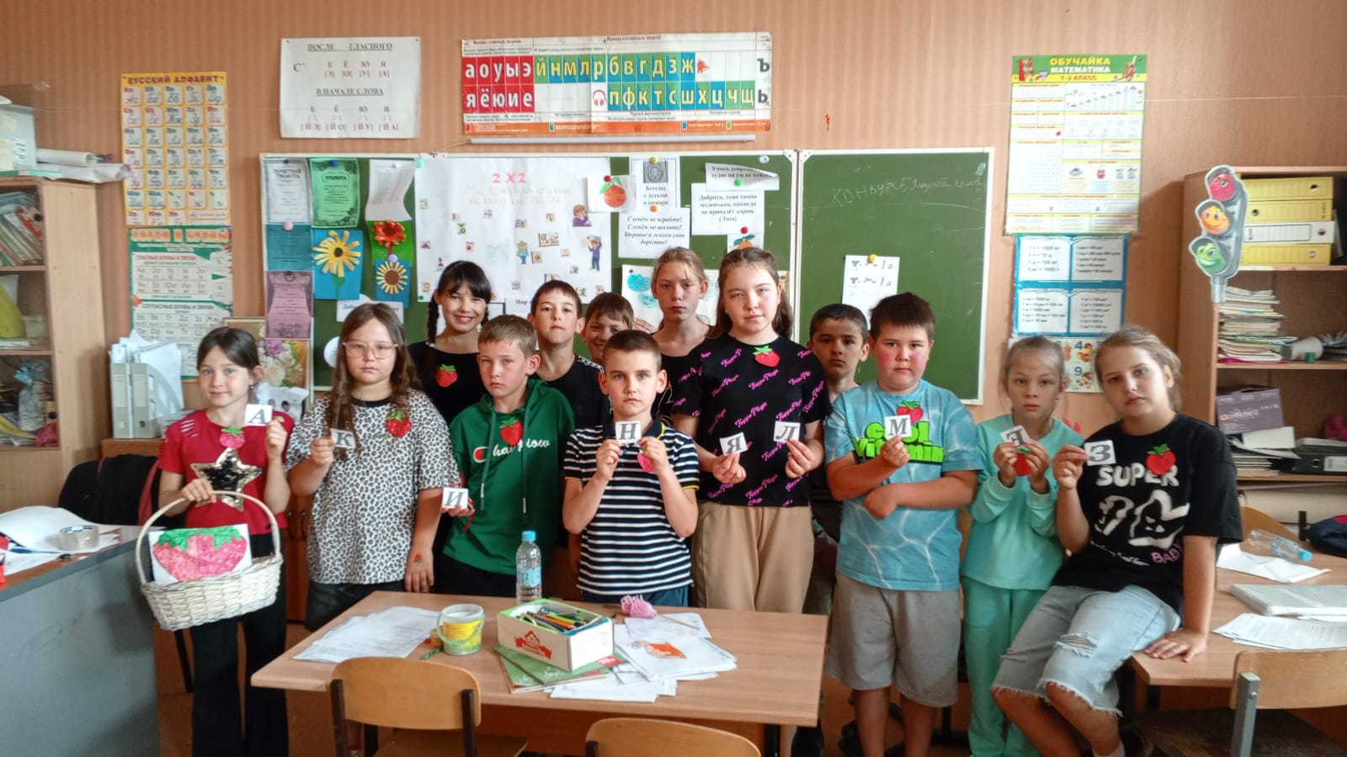  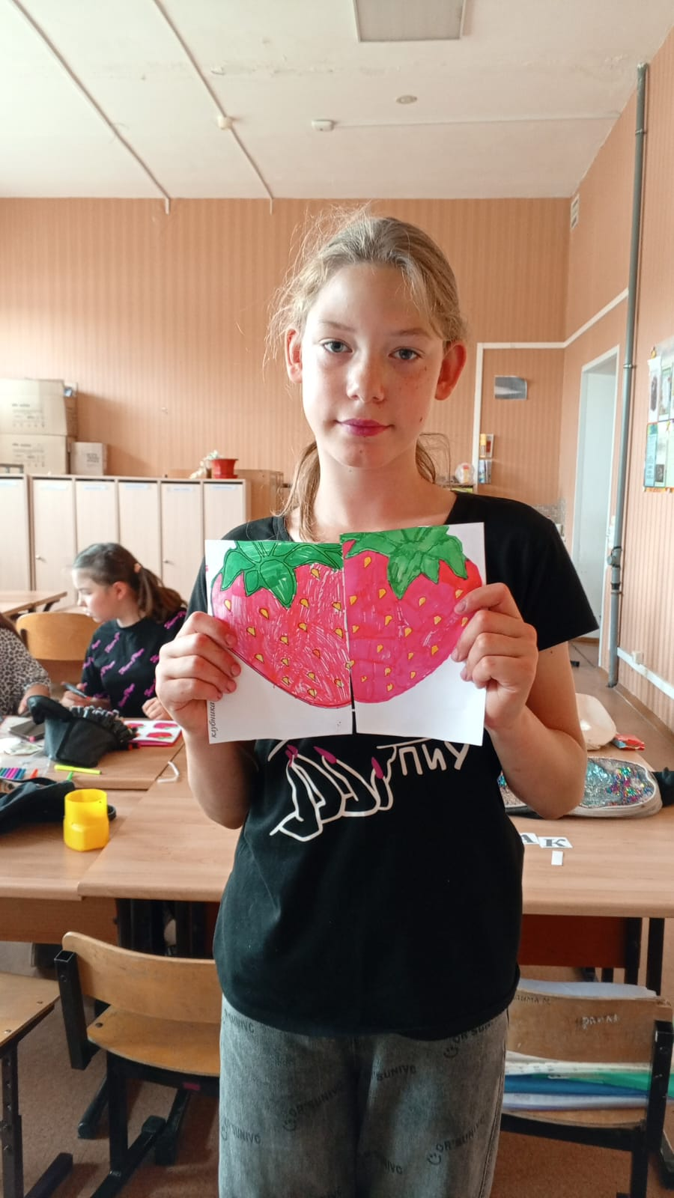
 | День «Бантиков и веснушек» | День Бантиков в нашем пришкольном лагере!  Сегодня, 24 июня, в нашем пришкольном лагере прошёл особенный праздник — день Бантиков! 🌸  Дети нарядились в яркие бантики разных форм и цветов, превратив наш лагерь в настоящую сказочную страну ярких красок и хорошего настроения.  Но дело было не только в красоте — ребят ждали увлекательные мероприятия! Они приняли активное участие в специальной интерактивной программе и познавательной викторине, посвящённой истории возникновения и значению бантов в культуре и традициях народов мира.  Особенно активно ребята проявили себя во время конкурса на самый оригинальный бантик. А веселые игры и эстафеты сделали этот день незабываемым!  Спасибо нашим организаторам за такую замечательную идею праздника и ребятам за позитивное настроение! | 90 | 24 .06 | https://vk.com/club137761269?from=groups&z=photo-137761269_457260105%2Fwall-137761269_4612
 | День «Дракончика» | 🎉🐲 Вчера в нашем пришкольном лагере прошёл весёлый и яркий День Дракончика 🌟  Все отряды активно включились в праздничное настроение: ✨ Подготовили коллективные красочные работы ☀️ ⚽ Приняли участие в увлекательных эстафетах 🔥 👍 Показали своё мастерство в конкурсе рисунков драконов 🖌️ 📺 Вместе посмотрели добрую сказку «Дракоша»  Мы гордимся нашими талантливыми ребятами и желаем каждому стать настоящим волшебником творчества и дружбы 😊  Спасибо нашим педагогам и волонтёрам за организацию такого замечательного праздника 💫🤗 | 90 | 25 .06 | https://vk.com/club137761269?from=groups&z=photo-137761269_457260118%2Fwall-137761269_4618
 | День «Бабочек и Цветов» | День «Бабочек и цветов» в пришкольном лагере превратился в яркое и запоминающееся событие для всех участников. Программу начали с занятия по экологии, где детям рассказывали о многообразии бабочек и цветах, обитающих в нашем регионе, а также объясняли взаимосвязь между этими прекрасными созданиями природы.  Затем состоялась викторина «Цветочный кроссворд», где участники демонстрировали знание растений и удивительных фактов о жизни насекомых. Наиболее активные получили небольшие сувениры.  Во второй части дня было организовано творческое задание: изготовление оригами-бабочек и декоративных букетов из бумаги. Самые красивые работы украсили лагерь, превратив его в сказочную поляну.  Финальным аккордом стали соревнования по бегу «Полёт бабочки»: ребята старались показать максимум быстроты и грациозности движений. В этот также было участие команды пришкольного лагеря в ЮИД (Юные инспекторы движения) по ПДД — это мероприятие, направленное на повышение уровня безопасности дорожного движения среди детей и подростков. Участие в таких соревнованиях помогает детям лучше усвоить правила поведения на дороге, развить навыки безопасного передвижения пешком и на велосипеде, повысить осведомленность о дорожных знаках и правилах дорожного движения. | 90 | 26 .06 | 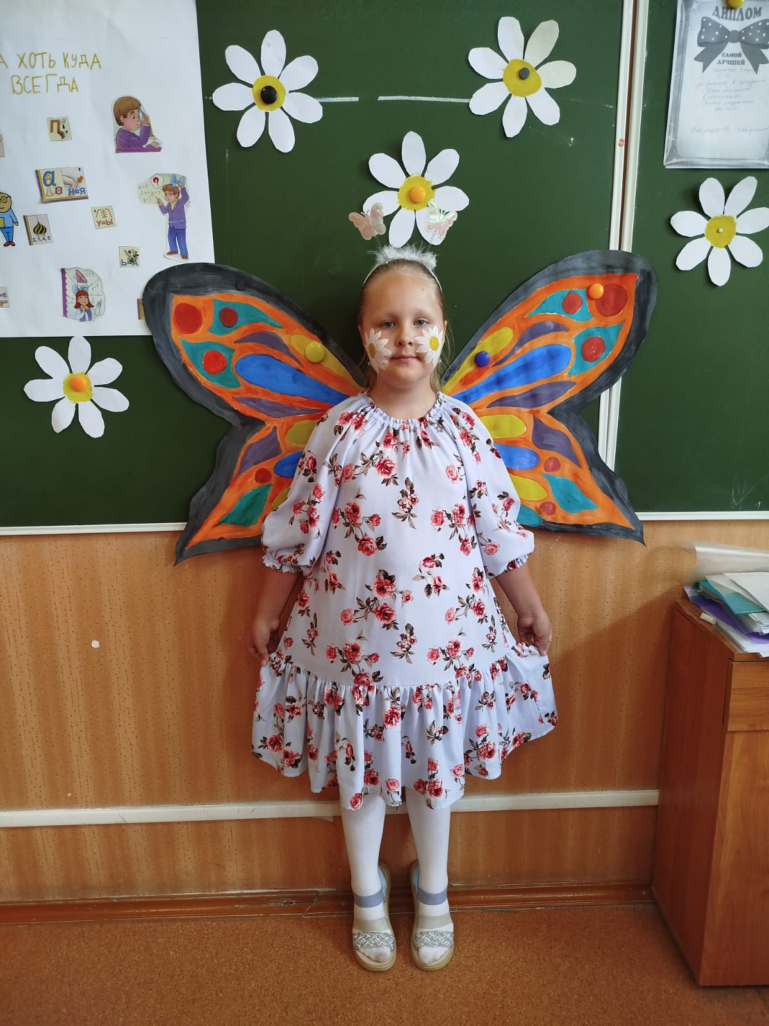  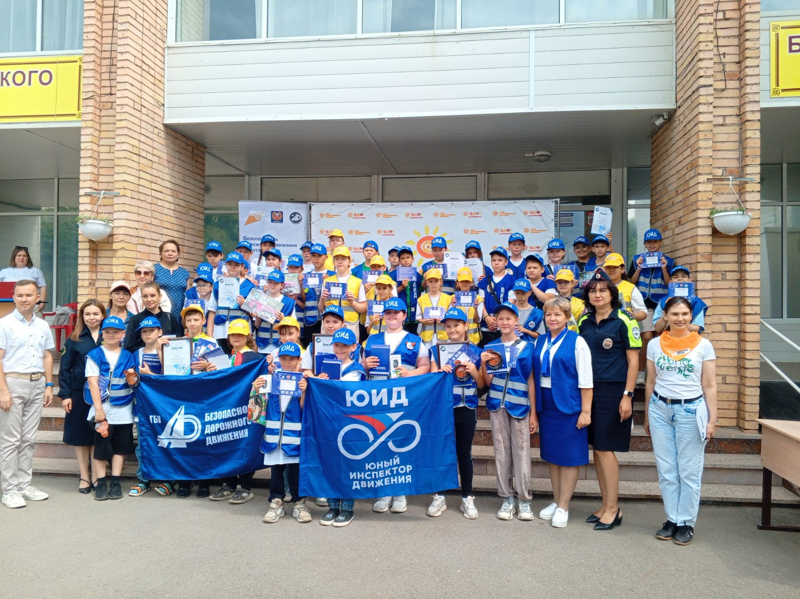
 | День «Закрытия лагеря» | Подведение итогов дня закрытия пришкольного лагеря проходило особенно празднично и задорно. Кульминационным моментом стало музыкальное бинго, объединяющее азарт игры с любимой музыкой.  Сначала были объявлены итоги конкурсов и мероприятий, проведенных за весь период смены. Лучшие отряды и наиболее активные участники получили заслуженные награды и дипломы. Воспоминания о ярких моментах лета сопровождались просмотром фотоколлажей и видеороликов, снятых педагогами.  Музыкальная часть вечера ознаменовалась зажигательной дискотекой, на которой звучали хиты последних лет и любимые детские песни. Ребята танцевали, участвовали в конкурсах талантов и шоу-караоке, устраивали флешмобы и совместные танцы. | 90 | 27 .06 | https://vk.com/club137761269?from=groups

Выводы работы пришкольного лагеря «Радуга»
За первую половину лагерной смены работа пришкольного лагеря «Радуга» была организована следующим образом:

Посещение детей
Дети посещали лагерь согласно установленному графику. Регулярность посещения соответствовала нормативам и правилам организации лагеря.

Проведение мероприятий
Мероприятия проводились строго по утвержденному заранее плану. Дети активно участвовали во всех запланированных мероприятиях -спортивных соревнованиях, творческих мастерских, познавательных квестах и викторинах. Все активности способствовали развитию физических способностей, формированию командного духа и творческой самореализации ребят.

Организация питания
Организация питания осуществлялась качественно и своевременно. Меню соответствует установленным санитарным нормам и требованиям безопасности. Продукты свежие, разнообразное меню обеспечивало сбалансированное питание детей.

Чрезвычайные происшествия
В течение первой половины лагерной смены чрезвычайных происшествий и травм среди воспитанников зафиксировано не было. Медицинская помощь оказывалась оперативно и квалифицированно при возникновении незначительных проблем со здоровьем.

- собран пакет документов для работы пришкольного лагеря
-заключение номер и дата выдачи № 16 11 2000 М00 14791024 от 23.10.2024г
- приказ № 169 от 02.06.2025 г.

СПРАВКИ ПРИЛАГАЮТСЯ.

